

**Webprosjekt – Våren 2018**

|  |  |
| --- | --- |
| **Emnekode og emnenavn:** | **PRO101 Webprosjekt** |
| **Innleveringsdato:** |  |
| **Antall sider:** |  |
| **Antall ord:** |  |
| **Gruppenummer:** |  |
| **Studentnavn:** | **Studentnummer:** |
| **Sanna Diana Tomren** | **704871** |
| **Olav Klynderud Sundfør** | **705020** |
| **Ina Wilhelmsen** | **705012** |
| **Safet Zahirovic** | **704882** |
| **Richard W. Zacho** | **704859** |
| **Thomas Schack Stureson** | **705013** |
| **Studentene bekrefter at de har gjort seg kjent med, og fulgt, retningslinjer for intellektuell redelighet.** | |

**Innholdsfortegnelse**

1 Innledning 3

1.1 Problemstilling 4

1.2 Gruppedannelse 4

1.3 Målgruppe 5

2 Idé og konsept 6

3 Utviklingsmetodikk 7

3.1 Link til video vdr. Støtteverktøy for Kanban: 9

4 Utviklingsprosessen 9

4.1 Markedsundersøkelse 9

4.2 Prototype av Skrivebord-versjon 12

4.3 Prototype av Mobil-versjon 13

4.4 Brukertest av prototype 15

4.5 Betaversjon 17

4.6 Brukertest av betaversjon 17

5 Sluttprodukt 18

5.1 Design 18

5.2 Usability 18

5.3 Universell utforming 18

6 Bruk av Git 18

7 Tekniske valg 19

Referanser 19

<Forslag til struktur. Kan tilpasses ved behov.>

# Innledning

Dette er en prosjektrapport for gruppeeksamen i faget PRO101-1. Prosjektrapporten er en del av det ferdige produktet vi leverer inn i slutten av arbeidsperioden. Rapporten beskriver prosessen om hvordan vi løste problemstillingen, med begrunnelse for beslutningene vi tok. Vi er seks studenter som sammen jobbet frem en løsning til oppgaven vi fikk utdelt. Denne rapporten vil ta for seg hele utviklingsprosessen fra start til slutt.

I tillegg til prosjektrapporten vil det leveres inn et refleksjonsnotat som går mer i dybden på våre egne refleksjoner rundt samarbeidet innad i gruppen og tilegnet erfaringer.

## Problemstilling

Westerdals Oslo ACT og Høyskolen Kristiania skal fusjoneres.

Etterhvert vil kanskje fag sammenslås, og enkeltfag vil muligens kunne få studenter fra ulike emner på tvers av hvilket campus studentene går på. Lag et nettsted som viser hvor de ulike campusene befinner seg. Med dette utgangspunktet skal dere lage en tjeneste som viser hvordan man kjapt kommer seg mellom campusene, og hva som befinner seg i nærmiljøene hvor de befinner seg.

- Hvilke gater er smartest å gå?

- Hvilke trikkelinjer og busser er kjappest?

- Hvilke butikker, caféer og andre tilbud finnes i nærheten?

* Velg ett av campusene til denne delen av nettstedet.

Aller først: diskuter målgruppen, behov, ønsker, og kanskje noe målgruppen ikke tenker over at de kunne trenge. Noe “unikt” nytt ved en slik “akademisk” nettjeneste. Diskuter mulige visuelle designvalg og teknologiske løsninger.

## Gruppedannelse

Gruppen vår ble dannet naturlig etter at det ble bestemt at vi fikk lov til å danne grupper selv. I det første møtet bestemte vi oss for å bruke tid på å bli bedre kjent med hverandre ved å ha det gøy sammen. Vi spiste pizza og spilte Mario Kart, dette var med en hensikt om å kunne bli tryggere på hverandre slik at samarbeide kunne få et godt fundament.

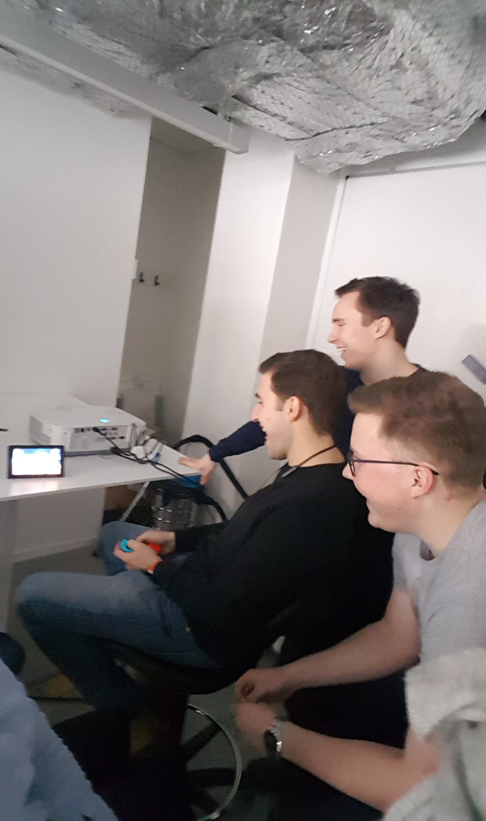 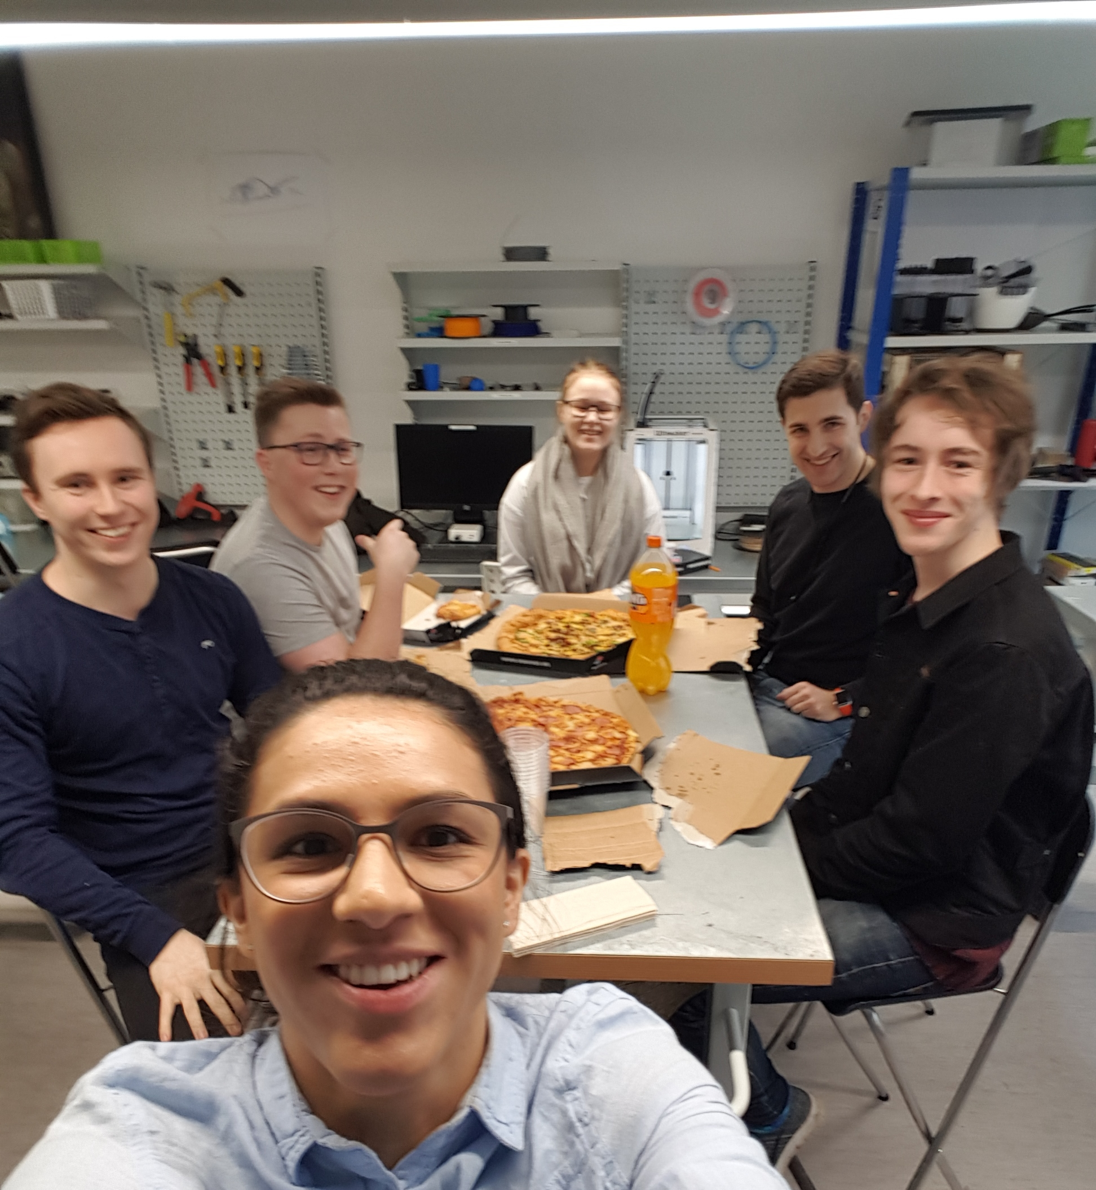

## Målgruppe

I vårt andre møte startet vi med å diskutere målgruppen.   
Vi delte det opp i primær- og sekundærmålgruppe.

Primær målgruppe:   
Målgruppen er studenter ved det som skal bli Høyskolen Kristiania, altså skuespillere, teknologer, økonomer, sminkører, musikere, markedsførere, ernæringsfysiologer mm.

Disse studentene er stort sett unge voksne mellom 19 og 35 år. Dette medfører en aktiv hverdag som inneholder studie, deltidsjobb, trening og sosiale settinger.

## Sekundær målgruppe:

Det er ikke bare skolens studenter som må manøvrere seg mellom campusene. Applikasjonen er kanskje nesten like viktig for de som vurderer å begynne her, og som for eksempel skal på “Åpen dag”.

## 

## Vi er selv studenter ved Høyskolen Kristiania, og har dermed erfaringer av det å skulle finne frem mellom de forskjellige campusene på skolen. Det har hent at forelesningene våres har blitt forflyttet til campuser vi vanligvis ikke studerer ved. Vi vil derfor med denne web-applikasjonen gi våre medelever et lett tilgjengelig verktøy for å enklere kunne manøvrerer seg fra campus til campus. Samt gjøre essensiell informasjon tilknyttet enhver campus lett tilgjengelig med noen få tastetrykk.

# Idé og konsept

Når vi igjen møttes benyttet vi en del tid på idemyldring rundt hvordan vi på best mulig måte kunne løse problemstillingen rettet mot vår målgruppe. Vi kom frem til at konseptet vårt skulle også fokusere på de primærbehovene av informasjon som vi så kunne være viktig generelt for studietiden. Så en informativ nettside som tilbyr:

- Koordinering verktøy for å kunne planlegge reisen til/fra og mellom campusene.

- Åpningstider til campusbyggene og de interne åpningstidene for bemannet bibliotek, resepsjon, kantine, bar og kafebar.

- Dagligvare butikker i nærområdet

- Cafeer og restauranter i nærområdet

Alt dette samlet på ei nettside til hjelp for våre medstudenter.

# Utviklingsmetodikk

Under hele prosessen har vi benyttet Kanban, som er en smidig tilnærming til software-utvikling.

Ordet Kanban på japansk betyr «Synlig kort», som knyttes opp til framstillingen av de tre hoveddelene i Kanban.

1. Visualisere arbeidsflyt
   1. Dele jobben inn i flere mindre elementer, skriv ned hvert element og sette det opp på en vegg med oversikt.
   2. Benytt navngitte kolonner i veggen for å illustrere hvor hvert element befinner seg i arbeidsflyten.
2. Limiter WIP/AIP (work in prosess/påbegynte oppgaver)
   1. Tildel eksplisitte begrensinger på hvor mange elementer som er tillatt i prosessen for hver arbeidsflyts status.
3. Beregne «lead time» (Gjennomsnitts tid for å gjennomføre et element)
   1. Optimalisere prosessen for å lage «lead time» så kort og forutsigbar så mulig.

Vi brukte Github sitt Kanban-verktøy.

Github er et utvidet online software verktøy som bygger på Git systemet, et kraftig versjonskontroll-system, som holder kontroll over alle endringer i et prosjekt. Github er dermed et kraftig og godt verktøy for en eller flere utviklere som jobber på et prosjekt.

I eksempelet under ser vi et utklipp fra vårt prosjekt og prosessen rundt brukertesting.

«Kanban-brettet» er delt inn i tre deler. Må gjøres (**To do**), Jobbes med (**In progress**) og gjort (**Done**). Oppgaver som må gjøres legges til under “To do” og flyttes videre over tid.

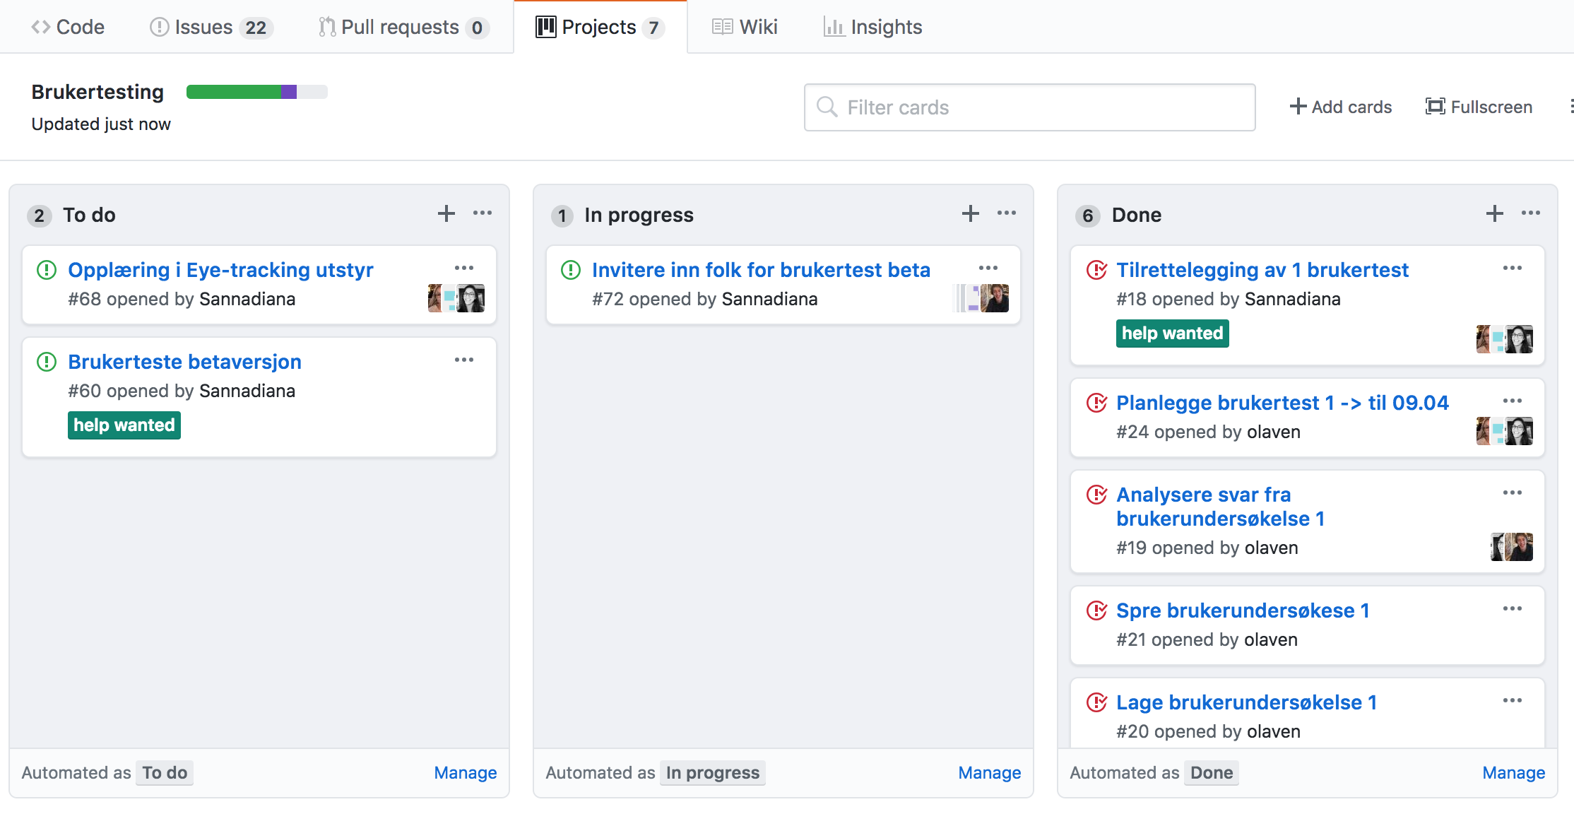Bilde 1

Vi hadde seks slike brett, basert på seks kategorier, slik som bildet under demonstrerer Bilde 2.

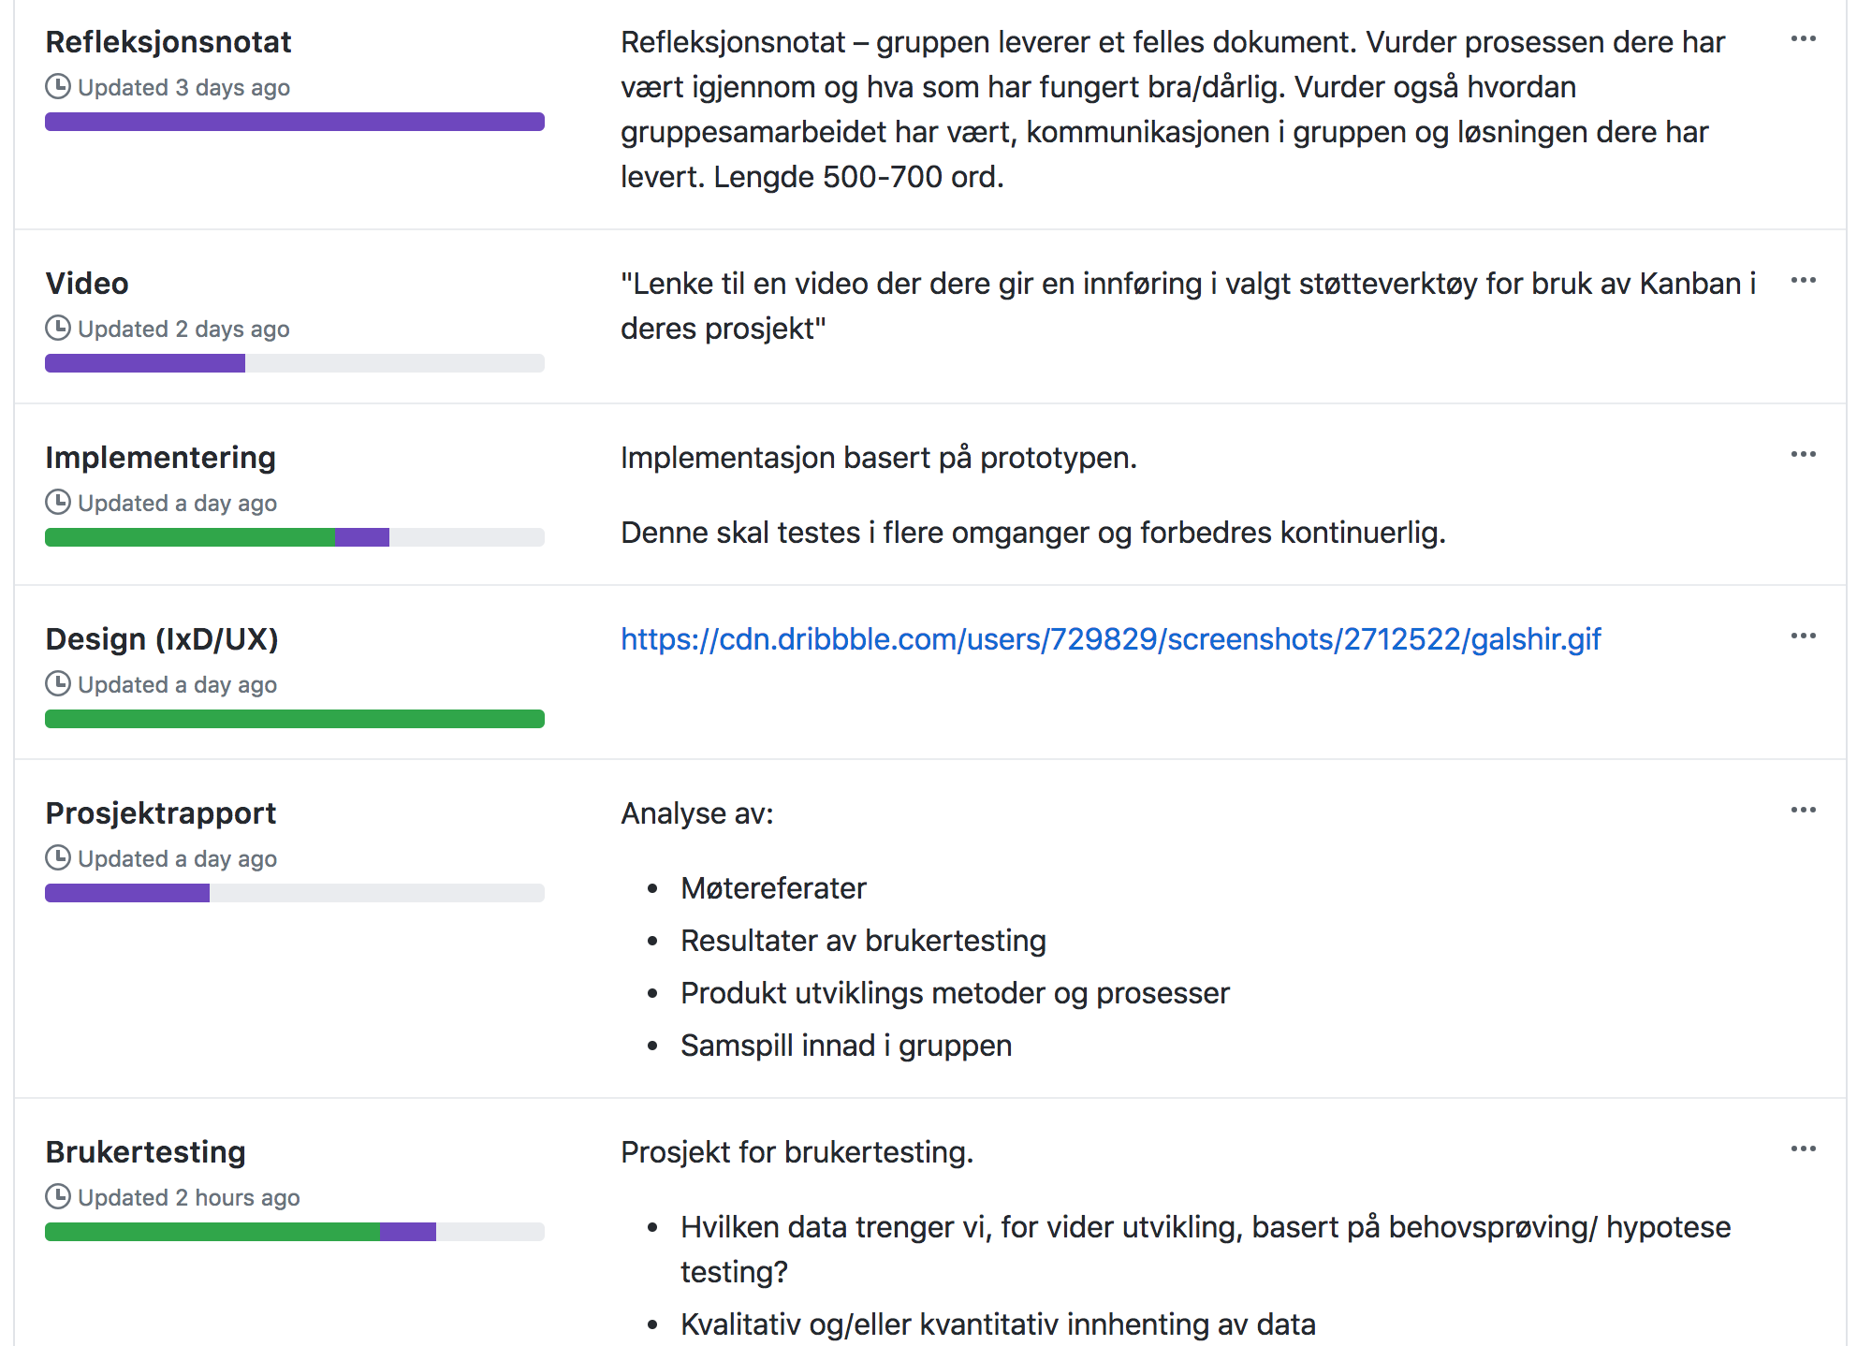Bilde 2.

Dette la til rette for at alle gruppemedlemmene kunne gå løs på nye oppgaver, legge inn nye gjøremål og samarbeide med å ferdigstille gjøremålene før satt tidsfrist (**lead time/ milstone**).

Under hvert element i Kanbanet er det også muligheten for kommentarer. Kommentarfeltet åpner for konkrete, oppgave-spesifikke samtaler.

Verktøyet skaper en felles oversikt over status på utviklingen. Det skaper god arbeidsflyt og det er mer fleksibelt. Verktøyet er dessuten tilgjengelig over nett.

Vi har i mindre grad vært avhengig av fysiske møter og synkroniserte døgnrytmer takket være dette.

Vår bruk var ikke optimal fra start. Vi lærte at flyten i arbeidet stoppet opp dersom oppgaver ikke var godt nok beskrevet, eller dersom noen ble usikre. Det var også et problem at det tok tid å bli vant til systemet vårt. Dette løste vi med å ha møter (fysisk eller over videosamtaler), hvor vi gikk igjennom hva vi synes var vanskelig, hvorfor og hvordan vi kunne finne en løsning som passet alle.

## Link til video vdr. Støtteverktøy for Kanban:

<https://www.youtube.com/watch?v=U-QNwotJ1ho&feature=youtu.be>

# Utviklingsprosessen

Vi publiserte en markedsundersøkelse tidlig. Vi skulle kartlegge hva studentene hadde behov for og ønske om.

## Markedsundersøkelse

**Hypotese**

Studentene har dårlig kunnskap om hvor campusene ligger. Derfor har de behov for veibeskrivelser. De ønsker informasjon om åpningstider og hvor nærmeste butikk ligger. De har også interesse av sosiale sammenkomster på skolen.

**Undersøkelse:**

Undersøkelsen var en kvantitativ undersøkelse, tilgjengelig for alle studenter. Det var viktig for oss å avdekke om hypotesen vår stemte eller ikke, for å vite om behovet var reelt.

**Resultat:**

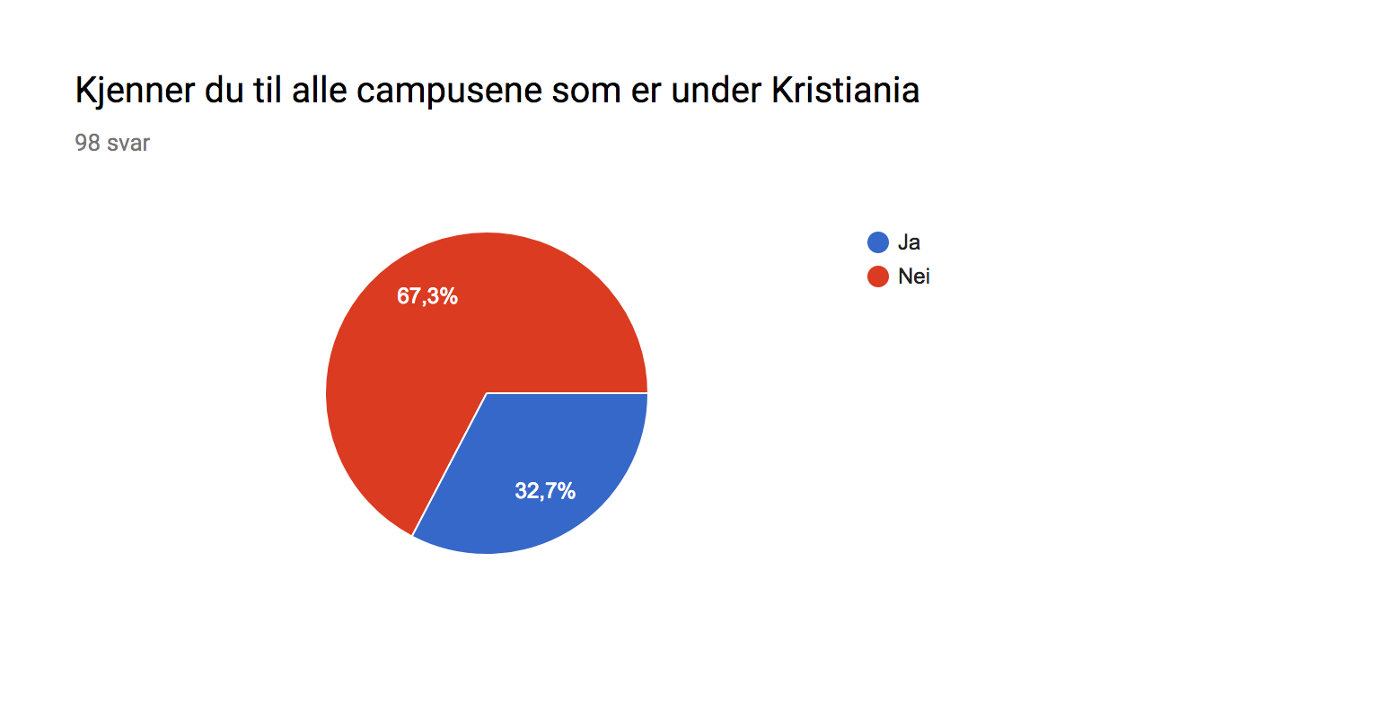

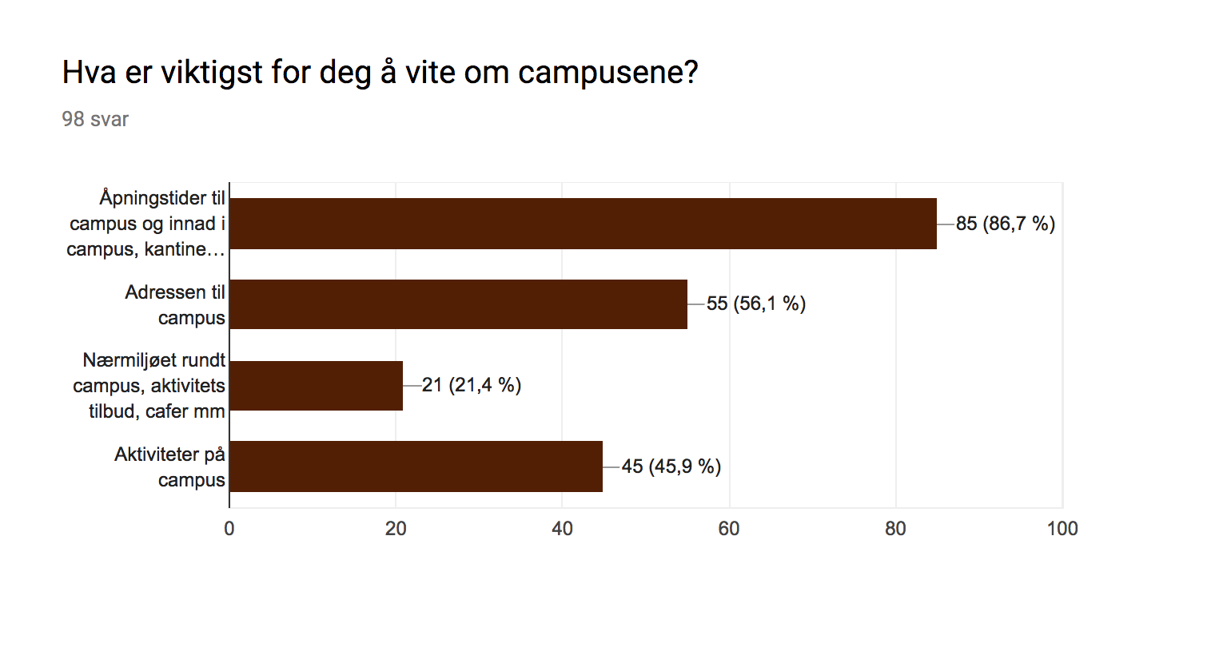

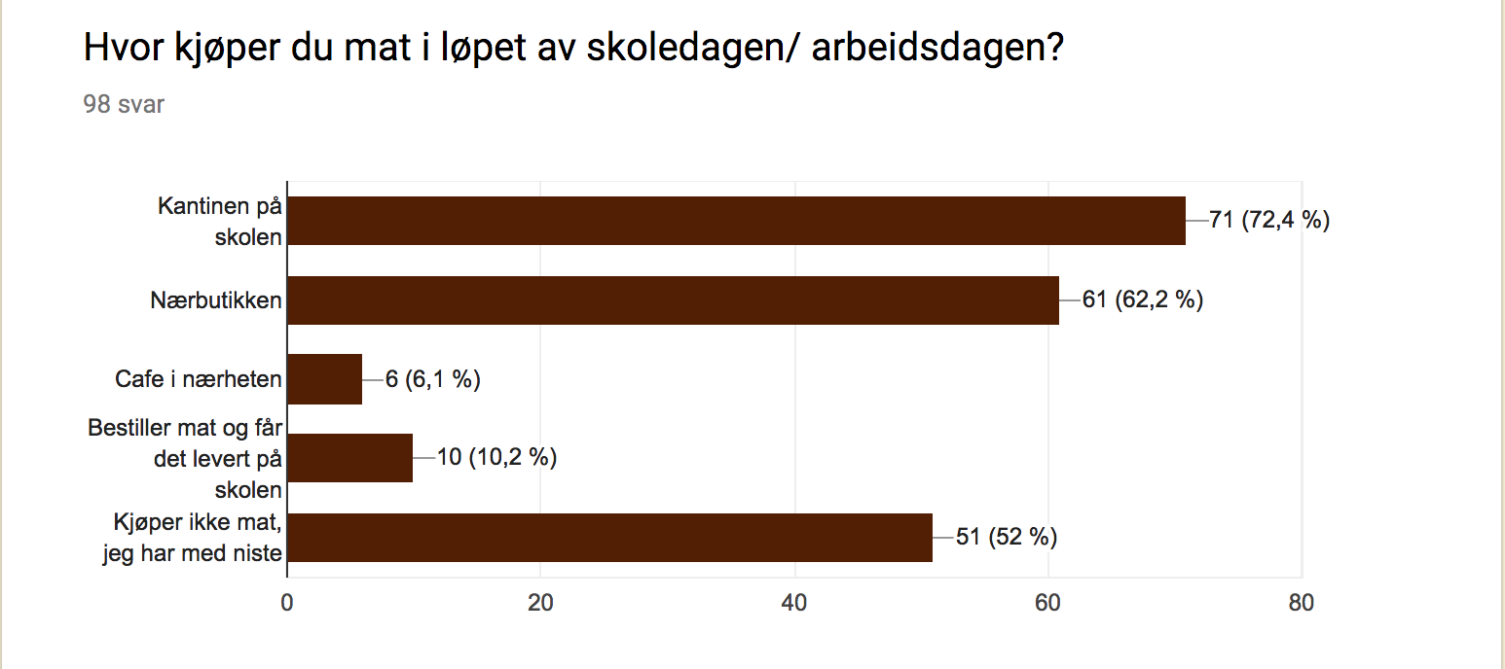

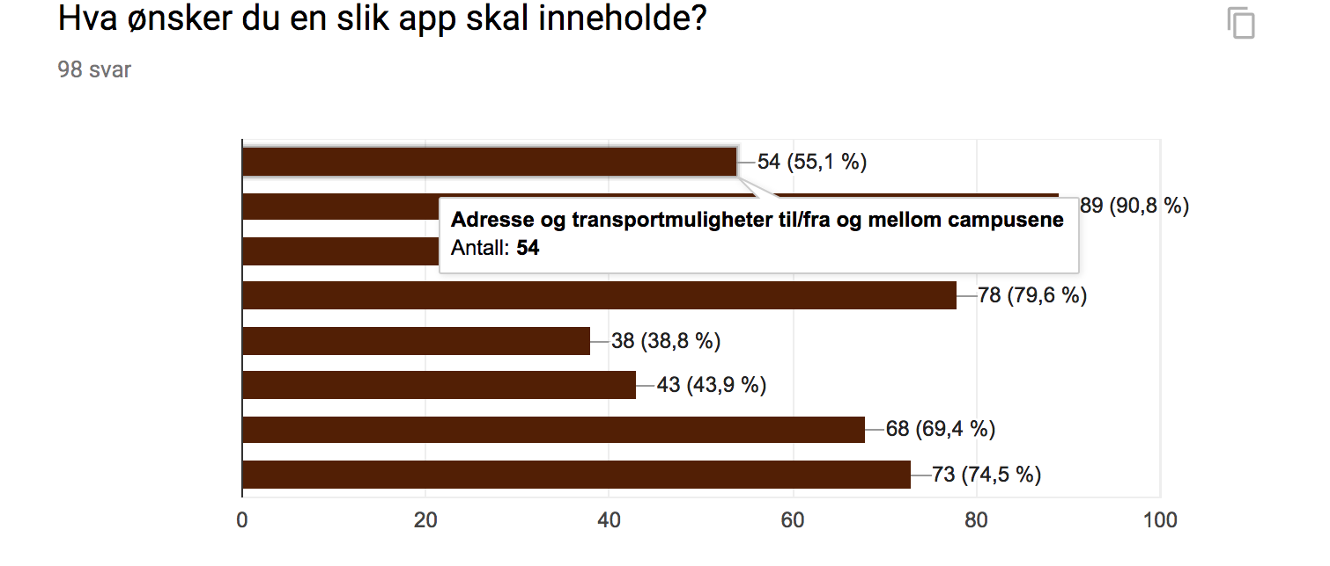

Etter studie av innhentet data, kom vi frem til at undersøkelsen bekreftet vår hypotese. På bakgrunn av resultatene laget alle sine egne, digitale skisser hvor vi la hovedvekt på brukervennlighet. Vi satt oss så sammen og stemte over de skissene vi ønsket å utvikle til en klikkbar prototype. Se alle sikissene i vedlegget «DigitaleSkisser».

Vi kom frem til at to skisser (desktop og mobil) som vi ønsket å teste. De ble satt sammen til klikkbare prototyper i InVision [1]

## Prototype av skrivebord-versjon

Hovedsiden gir deg klikkbare kort for hvert campus med åpningstider og adresse.

Samt gir en oversikt over studieretningene for de forskjellige fagområdene.

Ved å klikke på et av campusene får man utvidet informasjon. Den inkluderer en karttjeneste og lokasjoner til fasiliteter i nærområdet.

**Skisse og link til klikkbar prototype:**

**1.Hovedside:** 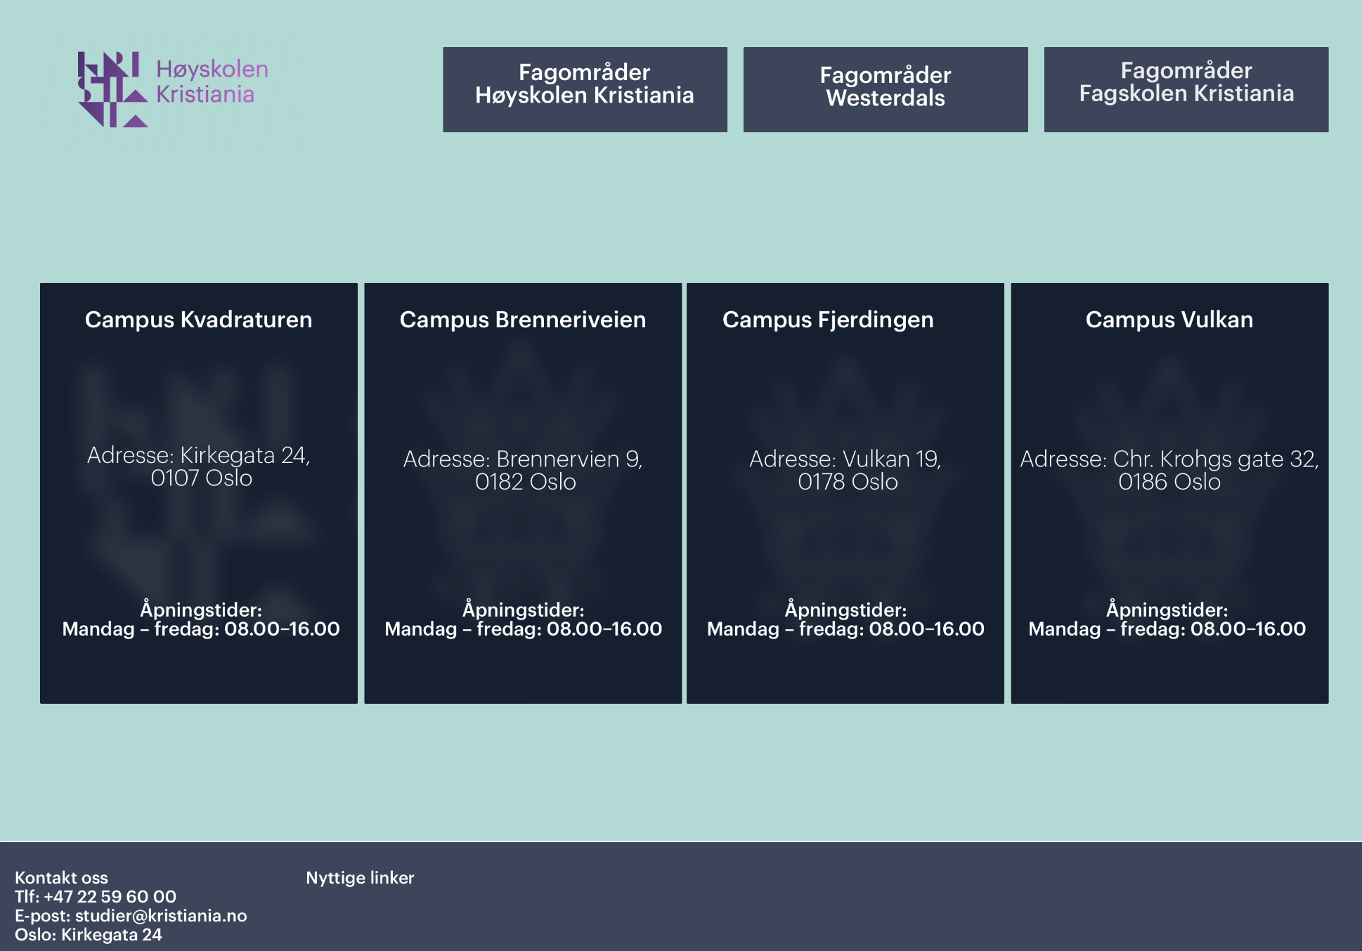

**2.Hovereffekt som viser studieretninger:** 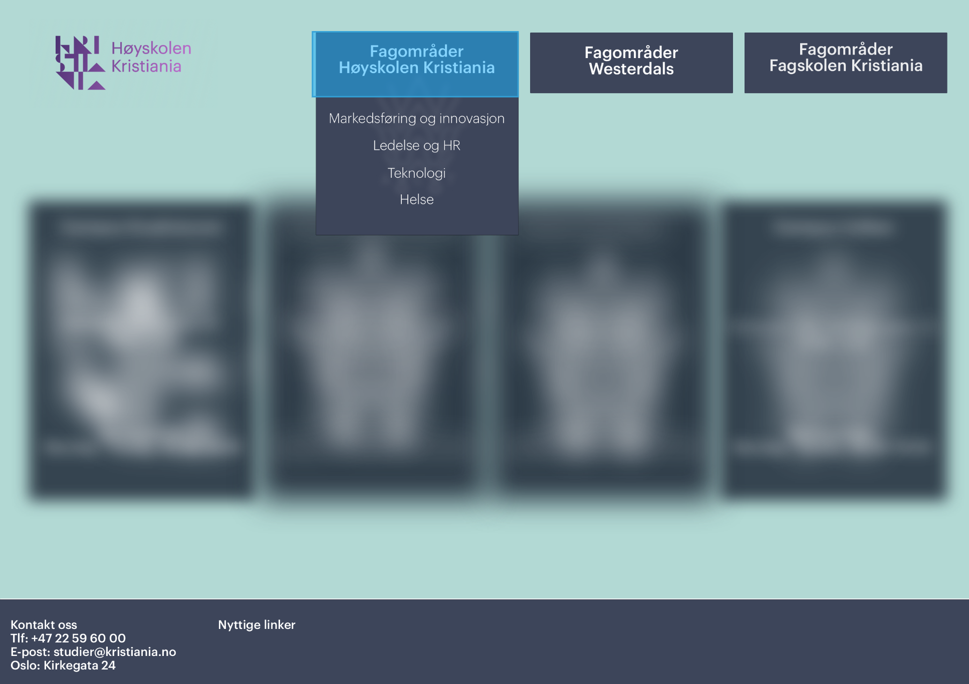

**3. Utvidet info om campus Kvadraturen:** 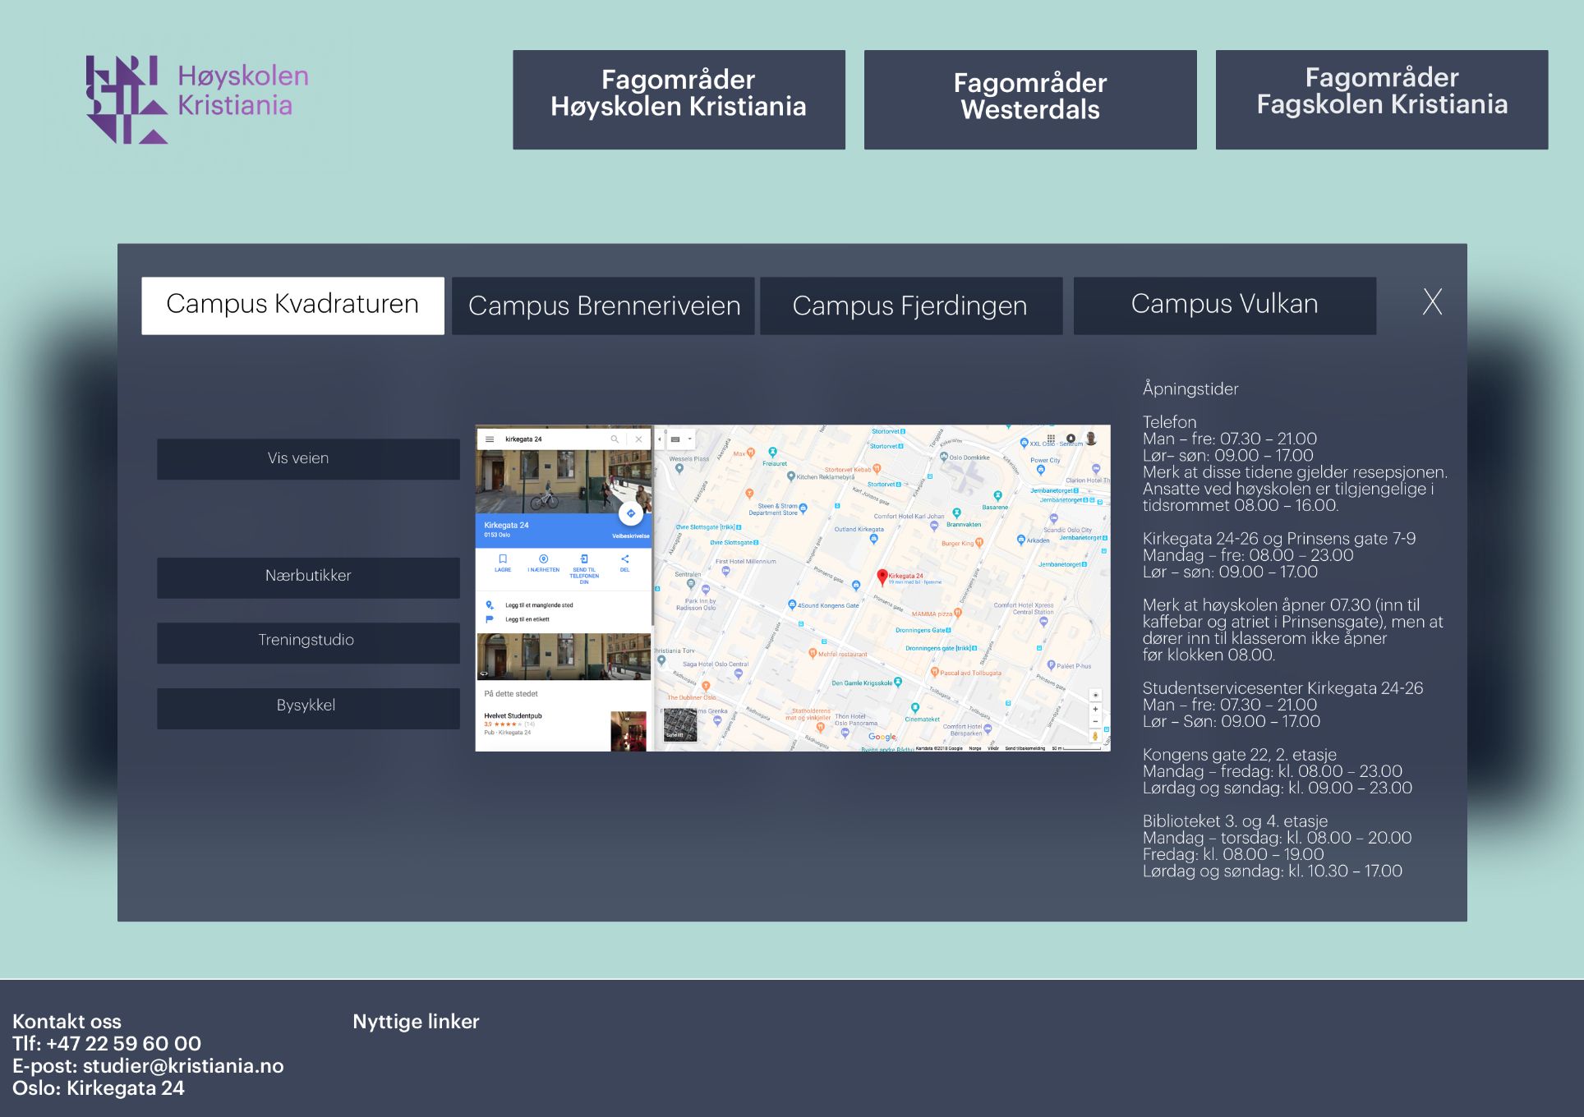

Link til klikkbar Prototype: [**https://projects.invisionapp.com/share/G6GWZERUQHA#/screens**](https://projects.invisionapp.com/share/G6GWZERUQHA#/screens)

## Prototype av Mobil-versjon

Bygger på samme logikken som i web-versjonen hvor de forskjellige boksene som representerer campusene er klikkbare. I venstre hjørnet ved logoen er det en tilbakeknapp/en pil og i høyre hjørnet en hamburger meny som gjør det lettere å manøvrere seg mellom campusvalgene.

**Skisse og link til klikkbar prototype:**

**1.Hovedside: 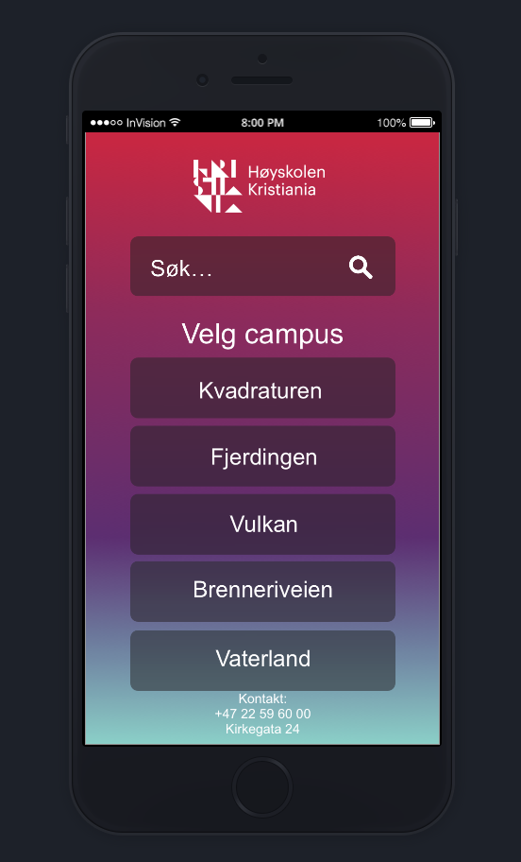 2. Underside:** 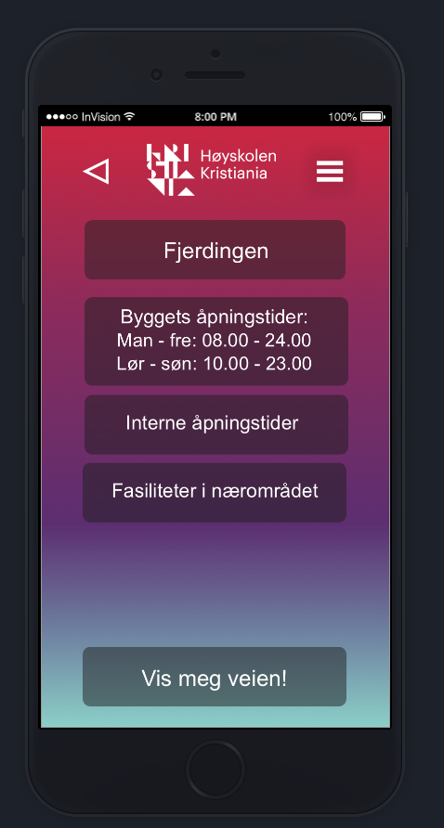

**3.Hamburgermeny: 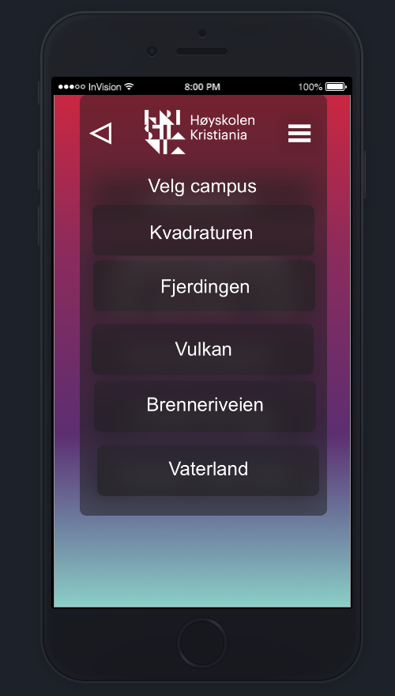 4. Klikket på vis meg vei knappen:** 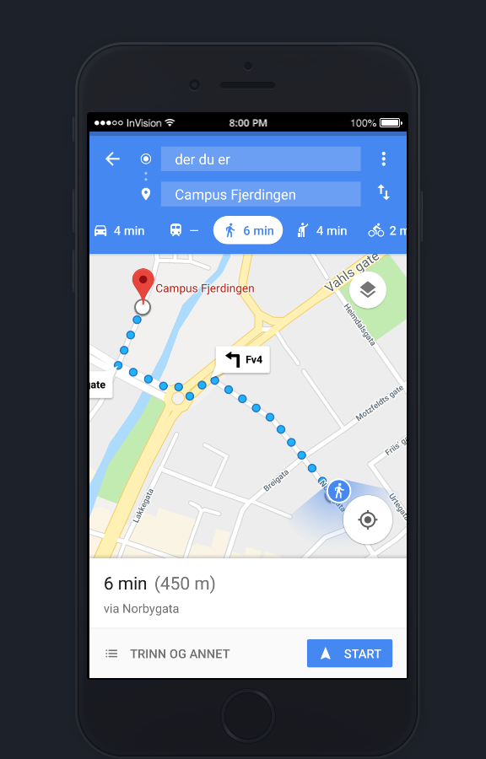

Link til klikkbar Prototype: [**https://projects.invisionapp.com/share/M2GWYFHN69Y#/screens/291310121_Startskjem**](https://projects.invisionapp.com/share/M2GWYFHN69Y#/screens/291310121_Startskjem)

## Brukertest av prototype

Testing av prototype ble utført ved kvalitativ testing i form av observasjon og intervju. Vi fordelte oss i par og gikk til tre forskjellige campuser, utførte testen på tilsammen 15 forskjellige elever fra ulike studieretninger. Vi hadde laget en mal på forhånd, som vi fulgte. Malen gjorde at vi gjorde det samme med alle testobjektene. Da fikk vi også bedre data. En stilte spørsmål og holdt dialog med testbruker og den andre noterte og observerte. Se vedlegg «PrototypeTestMal» for å se utformet mal.

**Resultat:**

Brukervennlighet med utgangspunkt i de 5 kvalitetskomponentene:

* Hensikten kom godt frem i form av informasjonen som ble presentert, både på web og mobil.
* Av alle 15 brukere som testet prototypen gav de klar tilbakemelding på at hensikten var helt klar, - å gi oversikt over alle campusene under Høyskolen Kristiania. Men at designet hadde stort behov for et mer «profesjonelt løft».

|  |  |  |
| --- | --- | --- |
| **Skrivebord løsning** | Positivt | Negativt |
| Learnability: |  | Vanskelig for bruker å forstå logikken i hvordan å kunne manøvrere seg på siden.   * Forvirrende med «hover» effekten øverst, hvor heller en klikkbar meny var forventet. * De sorte boksene var ikke logisk å trykke på, redundans i informasjon * Forvirring når de fikk klikket seg inn på campus og ustrukturert informasjon ble presentert.   Eksempel:  - Usikker på om treningssenteret var innad i campus  - Åpningstidene og mange forskjellige adresser under en og samme campus (kvadraturen). Ble presentert som uorganisert oppramsing uten forklaring eller logikk for de som ikke allerede er kjent med kvadraturen. |
| Memorability: |  | Logikken kommuniserer en annen enn den faktiske funksjonaliteten (lite intuitiv), som gjør det vanskelig å huske på. (Hover effekt, uten klikkbar meny) |
| Errors: |  | For mange feil som oppsto under brukertesting, men de er lett å forbedre i designet. |
| Satisfaction: | Når de etterhvert forsto gangen i den, var de veldig fornøyd med hva siden kunne tilby, spesielt by-sykkel tilbudet. |  |
| Efficiency: | Få klikk for å benytte seg av hensikten til appen |  |

|  |  |  |
| --- | --- | --- |
| **Mobil løsning** | Positivt | Negativt |
| Learnability: | God logikk med konkret informasjon | Søkefeltet skapte unødvendig forvirring |
| Memorability: | Lett å forstå og lett å bruke |  |
| Errors: |  | Mangler informasjon som desktop leverer, samt noen knapper uten funksjon og misvisende info. |
| Satisfaction: | Meget fornøyd og tilfredsstilt med funksjon |  |
| Efficiency : | Få klikk for å benytte seg av hensikten til appen |  |

**Notat:** Web og mobil må synkroniseres i større grad i form av bedre assosiativt informasjonsarkitekturen og informasjonstilbud, **samt designet må endres**.

## Betaversjon

Etter brukertesten på prototypen og andre tilbakemeldinger vi har fått vedrørende prototypen, var det klart at designet ikke var optimalt. Vi gikk dermed sammen og studerte webdesign på godt designede sider for å lære. Vi utviklet en betaversjon basert på den nye kunnskapen. Designet var nytt, men informasjonen og logikken var lik utenom noen små endringer, som at vi fjernet treningssenter tilbudet samt søkefeltet i mobil-versjonen sin hovedside. Dette på grunn av at brukerne ble mer forvirret, og vi selv fant ut at det var overflødig informasjon og tilbud til vår tjeneste.

Web: Mobil:

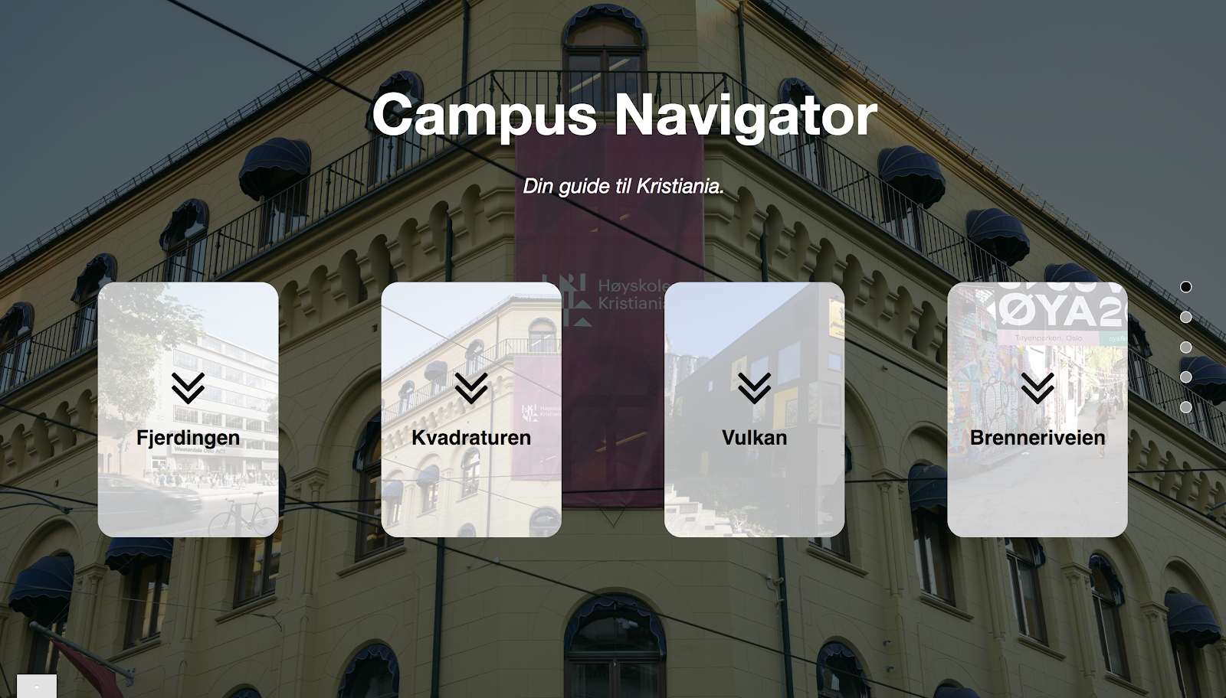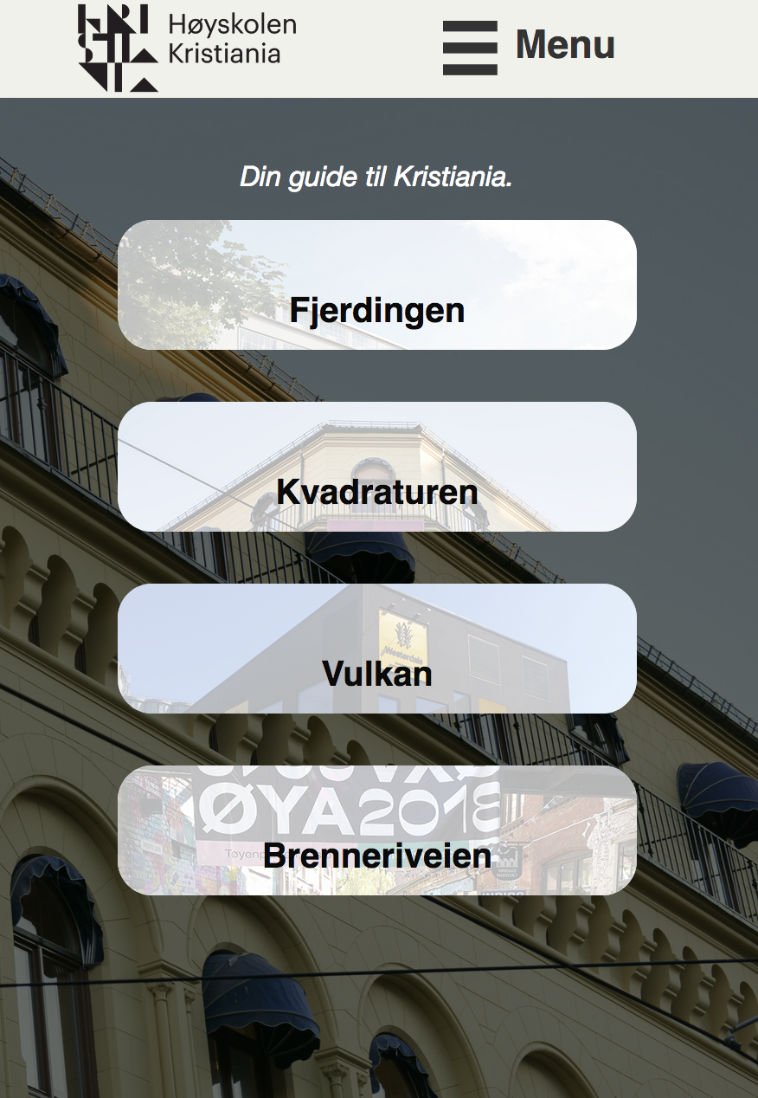

Når bruer holder musepekeren over en av campuskortene kommer det opp info om åpningstider.

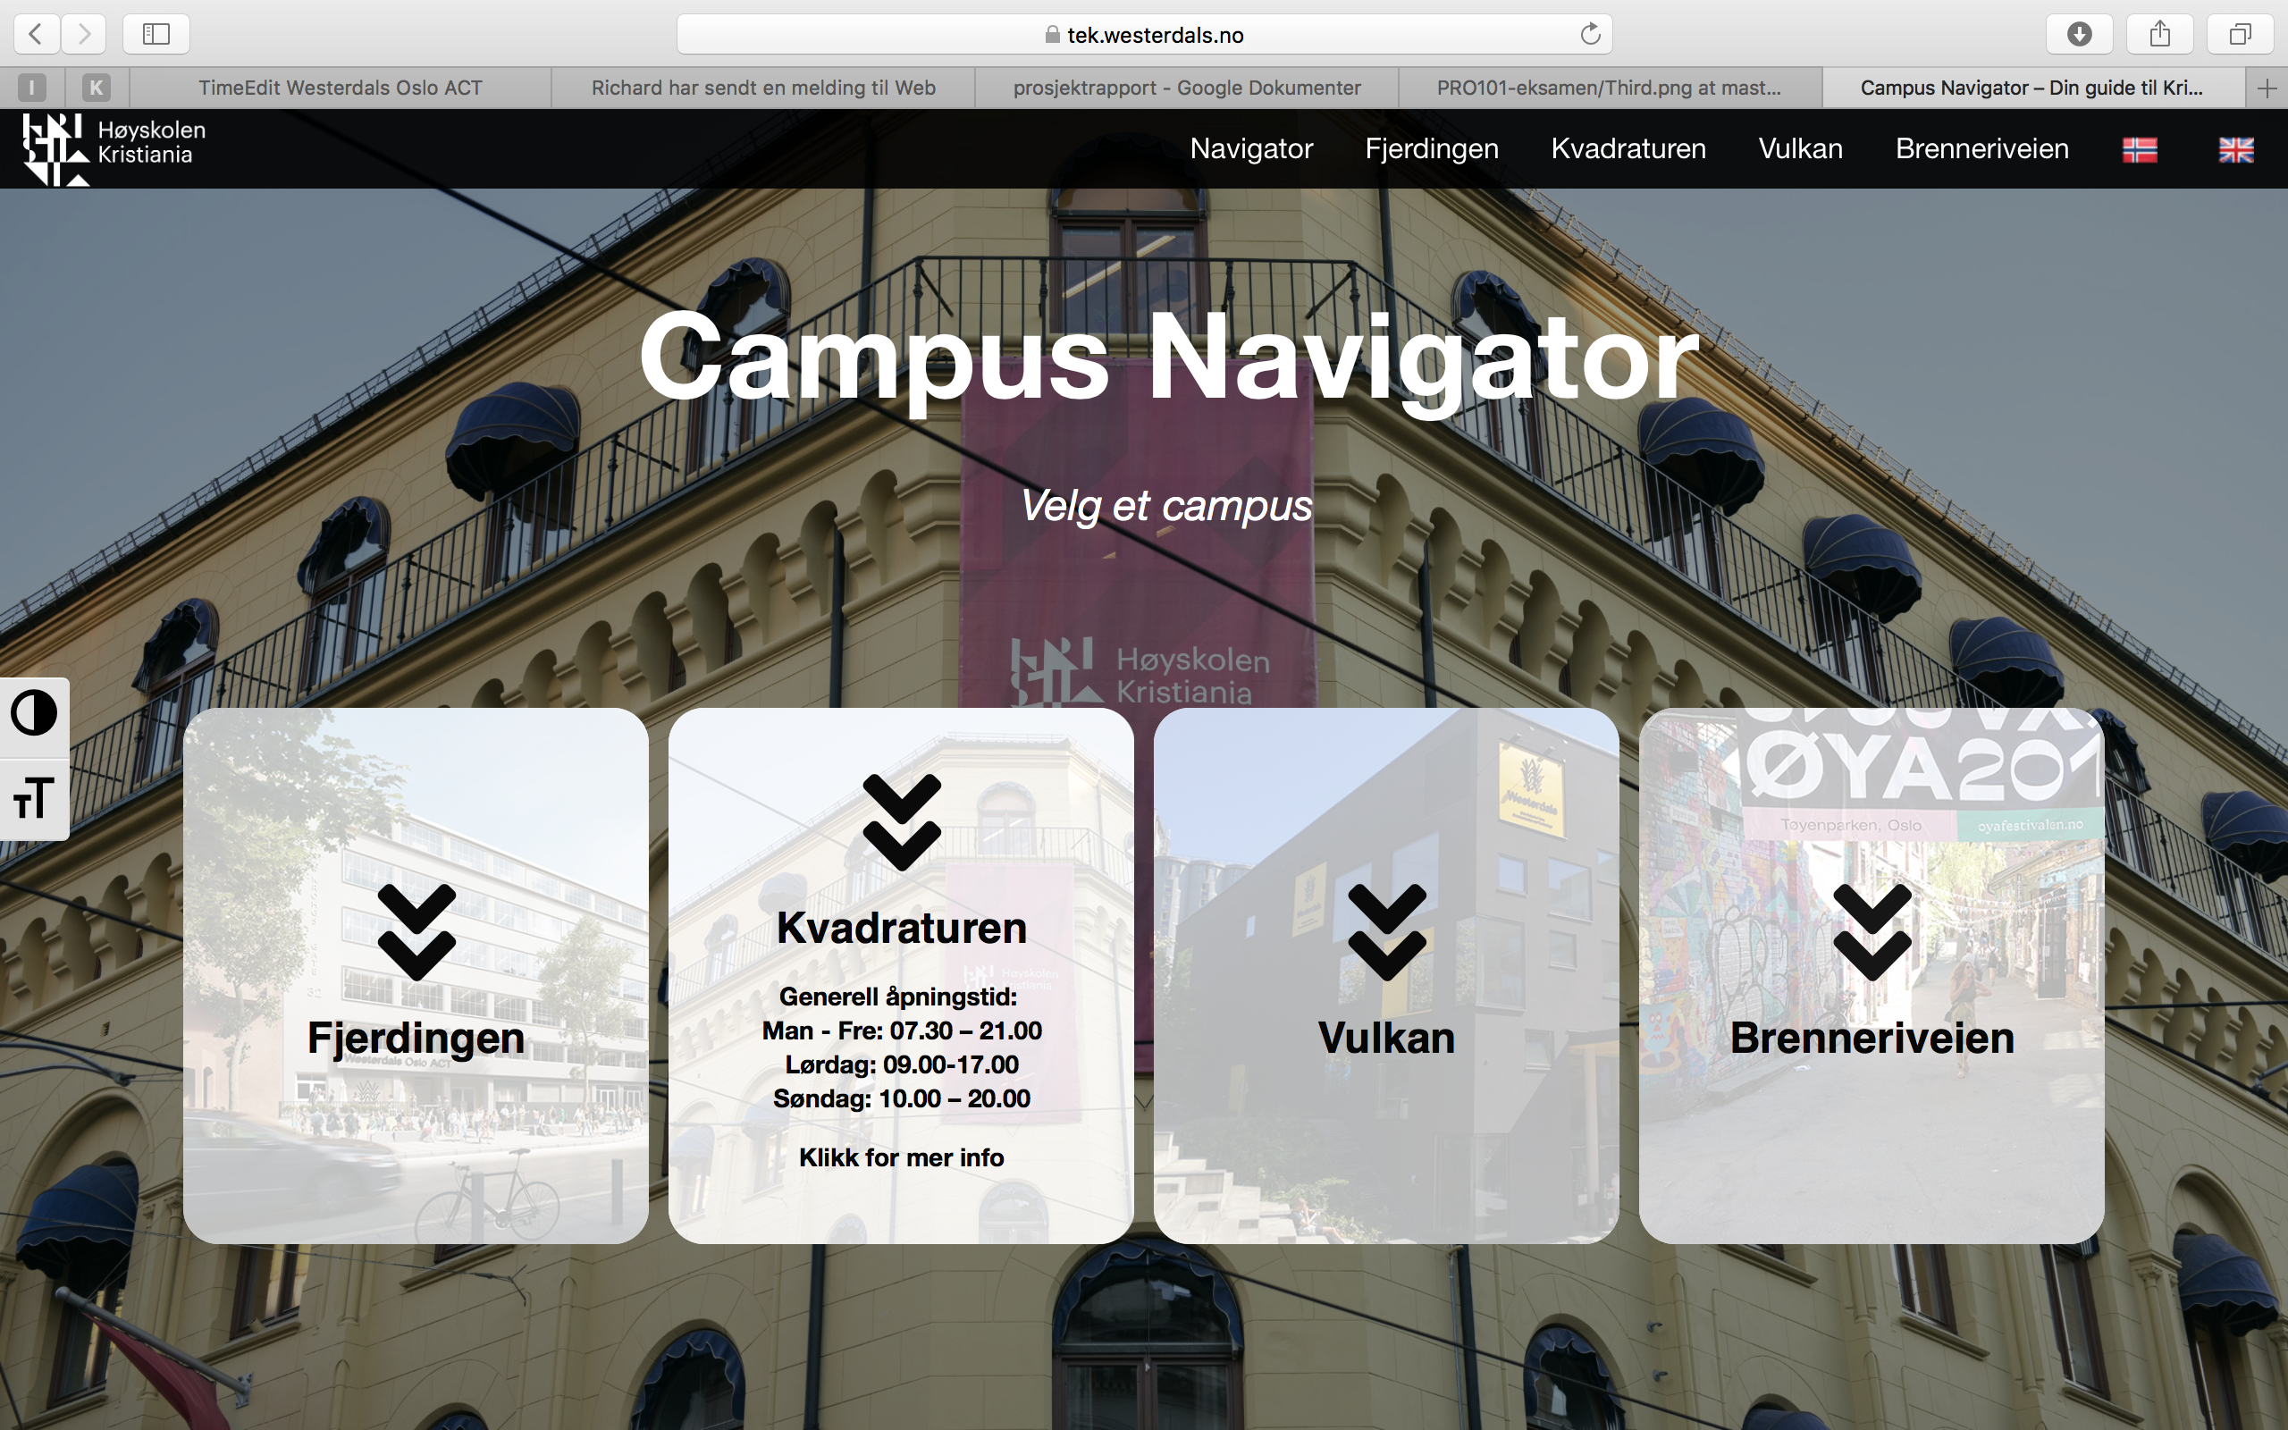

Når brukeren klikker på en av kortene kommer den til oversikten for valgt campus.   
Her er det mer utfyllende info om campusen, og knapper som ruter, By-sykkel, kafeer og posisjon. Som er karttjenester for nærmeste by sykkelstativ, kafeer, hvor du er i forhold til campus og hvilken kollektiv transport en må benytte for å komme seg til campus.

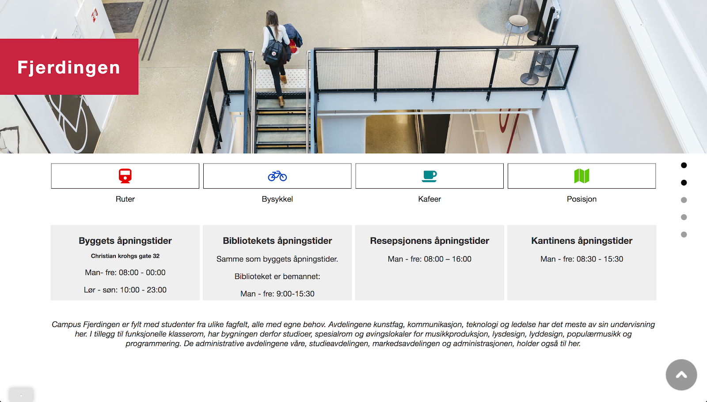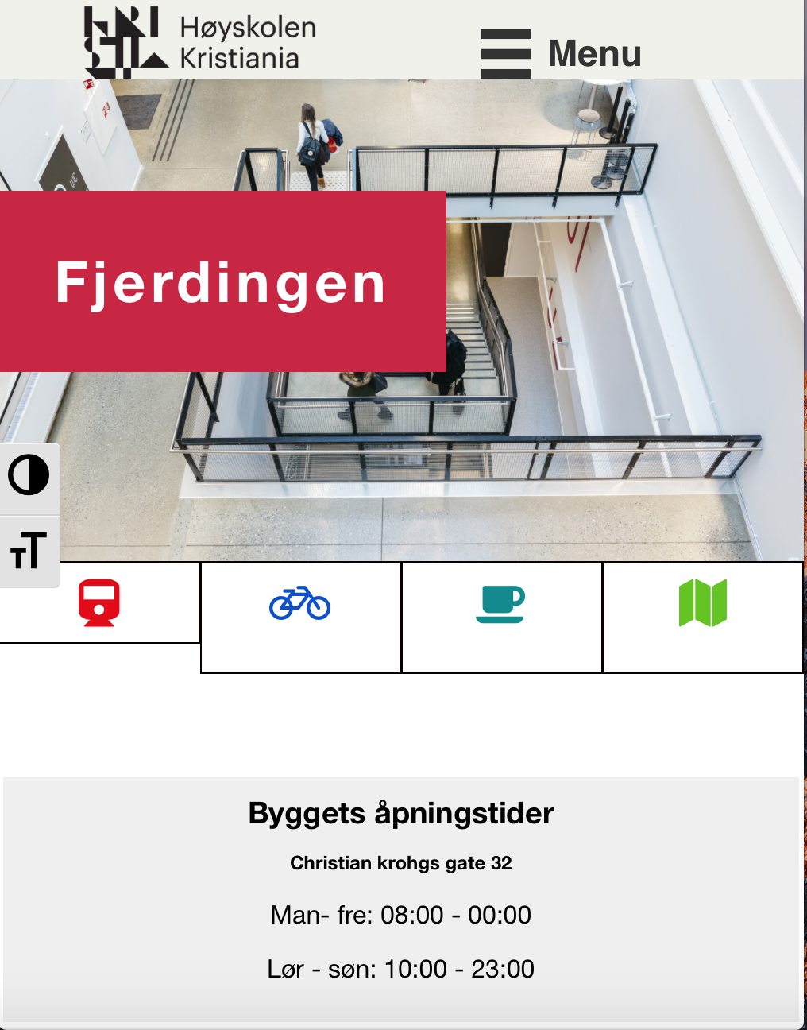

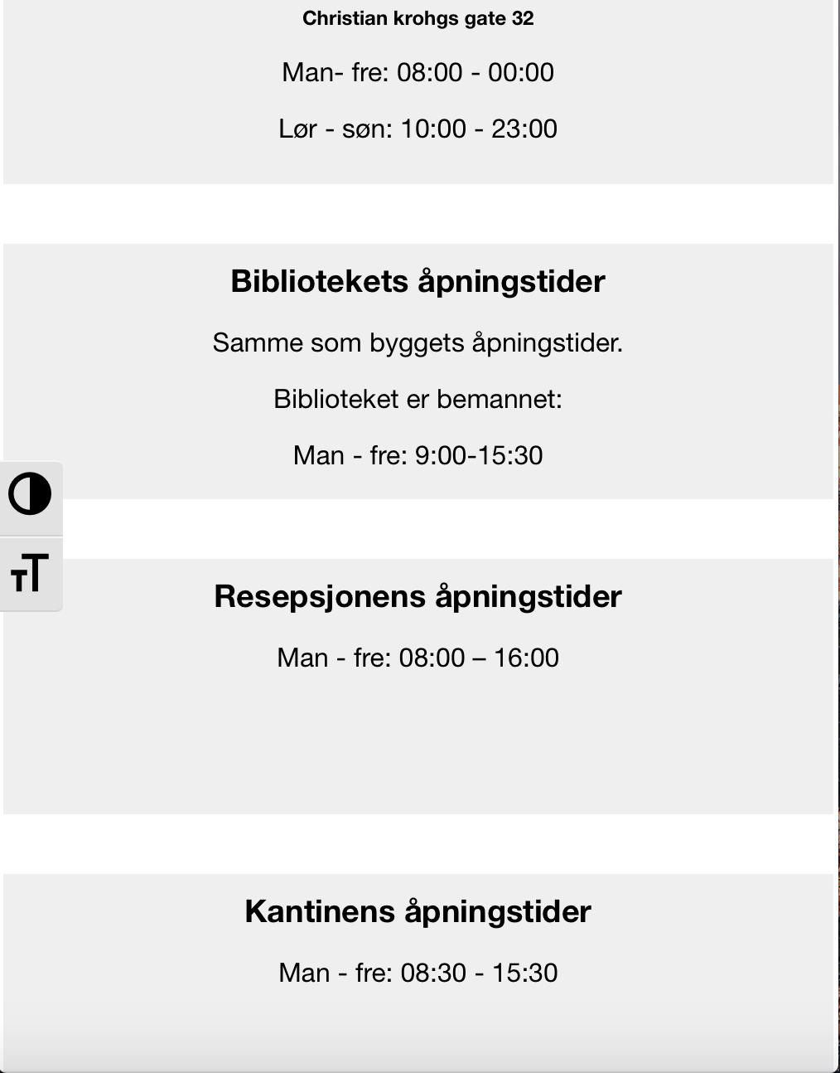

## Brukertest av betaversjon

Vi brukertestet denne versjonen ved bruk av Eye-tracking utstyr for å se om designet vårt var intuitivt. Eye-tracking er et utstyr som ved bruk av infrarøde stråler, webkamera og skjermopptaker kan estimere hvor testbrukeren mer eller mindre nøyaktig ser på skjermen, hvor lenge de ser og hvordan de interagerer på siden. Denne dataen er så tilgjengelig for analyse av oss senere. Vi lot brukerne først få se litt på siden selv, dermed gav vi dem diverse oppgaver vi ønsket de skulle kunne løse inne på siden vår. Dette for å kunne gjøre noen stikk prøver mot designet vårt på om det var brukervennlig for en utaforstående og holdbart til hensikten det hadde. Se oppgavene i eget vedlegg «BetaversjonTestOppgaver»

**Resultat:**

Funn og heatmaps:

|  |  |  |
| --- | --- | --- |
| Nr | Interaksjon og funn | Tilbakemeldinger fra bruker etter test |
| 1 | * Benyttet ikke knappene som førte brukeren tilbake til toppen av siden. * Benyttet ikke navigasjonsbaren på høyresiden, de prikkene |  |
| 2 | * Usikker på om campusknappene var klikkbare pga effekten som kommer når bruker holder over og slidesbar (Navigasjonsbar som ser ut som slide.nr) * Benyttet kun til toppen knappen i navbar. |  |
| 3 | * Ble sittende fast og fant ingen intuitive nok navigasjonsmuligheter * Benyttet ikke navigasjons knappene, kun skråling etter muligheten ble oppdaget. | Inkluderer ikoner som indikerer hva teksten dreier seg om.  Slik en kan se kjapt over siden uten å måtte lese gjennom all informasjon for å finne ønsket info. |
| 4 | * Benyttet ikke navigasjonsbar * Benyttet til «til toppen»-knapp nede til høyre (men ikke ved kvadraturen, da forsvant knappen i bildet under) | Ønsker logo ved info teksten slik en slipper å lese igjennom alt for å kunne forstå info innholdet |
| 5 | * Usikker på om ikonene var knapper, ikke god nok indikasjon på at de er klikkbare og har funksjon. * Tror at knappene på campusseksjonen hører til informasjonen under. * Benyttet ingen av navigasjons knappene tilgjengelig, ble usikker på om han kunne skrolle. | Ikonene er ikke tydelige knapper |
| 6 | * Usikker på om campus knappene er klikkbare før vedkommende holdt over de og fikk info om å klikke. * Skrålet kun på siden, benyttet ingen av navigasjonsknappene | Info bør være tilgjengelig uten hover  Knappene og info bør være i forskjellige størrelser eller avskilt på en bedre måte. For å enkelt skjønne at de ikke har noe med hverandre å gjøre. |
| 7 | * Benyttet ingen av navigasjonsknappene | Ønsker at hele knappene med ikonene skal være klikkbare og at det kun leder til et av alternativene. |

**Konklusjon fra brukertest**

Flere testobjekter ga uttrykk for at siden forvirret dem; det var ikke tydelig at knapper kunne klikkes på og noen navn - for eksempel “posisjon” på knappen - var lite beskrivende. Så her er det forbedrings potensiale ved knappe design.

Det at informasjonen som lå rett under knappene ofte kunne bli forvekslet med at de hadde noe med hverandre å gjøre, var heller ikke et ønskelig resultat.

Videre var det så og si ingen som så eller benyttet navigasjonsmenyen på siden. Den ble også forvekslet med en indikator for en bildefremvisning.

“Til toppen”-knappen som hele tiden var tilgjengelig nede ved høyre hjørne ble ikke brukt på skrivebordsversjonen, så der vil vi droppe den. Og vi vil heller produsere en bedre navigasjonsmeny enn de prikkene som forvekslet med bildefremvisning. Men “Til toppen”-knappen i høyre hjørne ble benyttet i mobil-versjonen så der beholder vi den, også fordi vi ser det mer hensiktsmessig å ha den der.

Videre fant vi ut at linking til eksterne tjenester (Google Maps o.l.) bør foregå ulikt, avhengig av om brukeren er på skrivebord- eller mobilversjonen. På skrivebordsversjonen har man mer plass. Det kombinert med at vi vil holde brukeren på vår side, gjør at det gir mening å vise informasjon på vår side, kontra å sende brukeren til et nytt vindu. På mobil har man derimot mindre plass, og etter brukertesten ser vi det som best å sende brukeren til en ny side der, for å gi best mulig brukervennlighet.

Eye-tracking ga oss store mengder data som vi kunne analysere. Vi valgte å analysere videoopptakene av interaksjonen brukeren hadde på siden vår, heatmaps og fikserings resultater som vi hentet ut av opptakene. Heatmaps er en grafisk representasjon av data hvor områder med høy frekvens (blir sett på ofte eller lenge) blir markert som “varme”. Fiksering er en grafisk fremstilling av hvor lenge en person fokuserer på et punkt. Dette gikk vi gjennom, for å se om noe gjorde brukeren forvirret.

Under er et samlet heatmap for alle brukerne som testet skrivebord versjonen vår.

Se også vedlegg «HeatmapBrukere» for heatmap av alle brukerene våres.

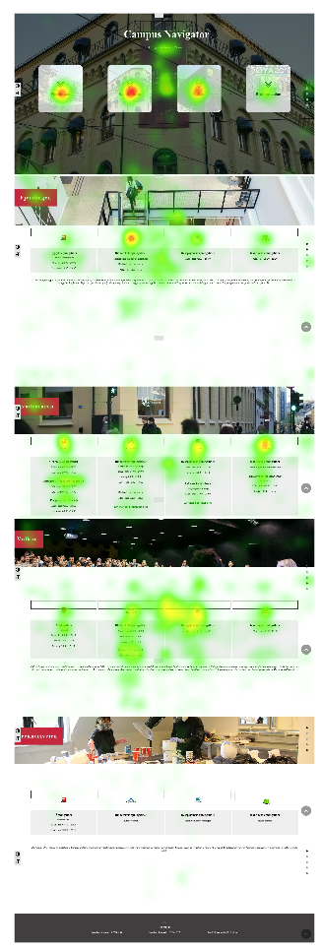

På denne oversikten ser vi blant annet svært få oppfatter menyen (kulene) på siden. Den gjør altså ikke nytte for seg, slik vi først trodde. Vi så også at de som så “til toppen” knappen brukte den, mens de som ikke så den bladde heller bare opp.

Vi valgte å ikke ta med heatmap av mobiltesten, ettersom eye-trackingen ikke fungerte optimalt mot mobilen. Dette skylder flere grunner som f.eks da brukeren leste "åpningstider" så lente personen seg litt fram som forårsaket at eye-trackingen ikke så hvor personen så, som gjorde at resultatet av eye-tracking til mobil ikke var optimale pga de synkronisering. Dette så vi veldig klart da de fleste fikseringene ikke engang var på mobilen, pga av de synkronisert skjerm, syn og plassering. Mobil skjermen er så liten og dermed gjør dette at eye-tracking er mye mer prikert, selv om vi benyttet mobilstand.

# Sluttprodukt

## Design

Intuitiv design ved at vi benytter kjente symboler som brukere allerede har en form for assosiasjon til, uavhengig av nasjonalitet.

Trikk (kollektiv transport), Sykkel (By-sykkel), Kaffekopp (Spisesteder), Kart (Kartoversikt)



Designvalg/ visuelt utrykk: Med inspirasjon fra Designmanual for Høyskolen Kristiania vil vår applikasjon ha en nær relasjon til andre merkevareprodukter fra høyskolen. Dette fører til at produktet oppleves som kjent for brukerne som allerede har et inntrykk og bekjentskap til skolen.

Design prinsipper:

Learnability:

Memorability:

Errors:

Satisfaction:

Efficiency :

## Usability

## Universell utforming

Vi har tatt hensyn til språk og syn.

# Bruk av Git

(kan naturlig nok bli ganske kort for de fleste - de som har benyttet WP. De få som har brukt andre rammeverk må skrive litt mer her.)

# Tekniske valg

Vi bruker Wordpress, slik som oppgaven ber om.

For å kunne skape den løsningen vi ønsket på en god måte, har vi tatt i bruk Beaver Page Builder som en plugin til Wordpress[1]. Beaver er et “Drag and drop”-verktøy, hvor man drar “moduler” (tekstbokser, bilder o.l.) dit man vil ha dem, i et rutesystem. Beaver har også mulighet for å kode opp egne moduler der vi har behov for det.

Beaver Page Builder er såpass intuitivt at alle på gruppen kunne bidra til siden vår, uavhengig av programmeringsbakgrunn eller ikke. Det gav oss en større fleksibilitet enn de alternative Themes vi først benyttet oss av som wordpress tilbydde. Vi kan med Bever enklere gjøre om på hele eller deler av designet uten noen form for koding, samt kode opp moduler om vi ønsker dette. Som det meste annet i Wordpress, består det i all hovedsak av PHP, med noen innslag av JavaScript, i tillegg til HTML og CSS.

* Themes
  + Intentionally blank
* Plugins
  + Blank slate
  + Beaver Page Builder
  + beaver_modules (selvlaget)

Referanser

[1] https://www.invisionapp.com/

https://www.wpbeaverbuilder.com

Lengde: Ca 3.000-5.000 ord

1. https://www.wpbeaverbuilder.com